Dekanatsforum
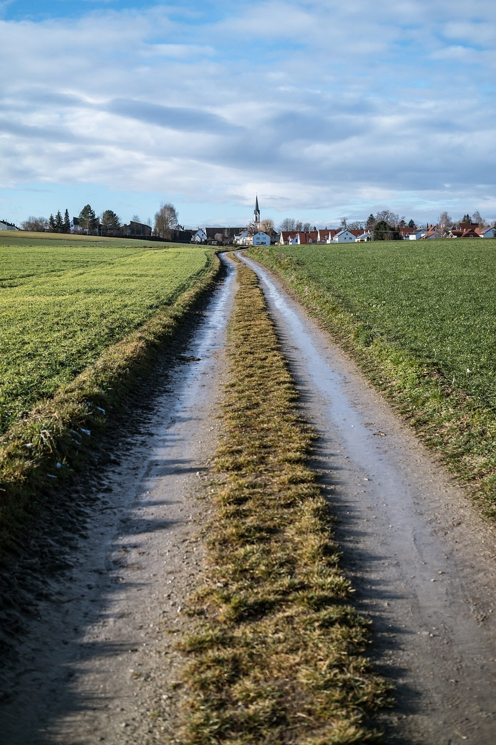
der Dekanate Neumarkt und Habsberg
Samstag, 27. Januar 2023 – 9 bis 15 Uhr
Johanneszentrum Neumarkt

Anmeldung
Sie
gingen
in ein
anderes Dorf
Lk 9,56

Ich melde mich für die Teilnahme
am Dekanatsforum 2024 an:

_____________________________________________________
Name

____________________________________________________________________________________
Straße, Hausnummer

____________________________________________________________________________________
PLZ, Ort

____________________________________________________________________________________
E-Mail-Adresse

____________________________________________________________________________________
Tätigkeit

____________________________________________________________________________________
Organisation

□ Ich wünsche mittags vegetarische Verpflegung.

______________________________________________________________________________________________________________________________________________________________________________________________________________________________________________________________________________________________________________________________________________________________________________________________________________________________________________________________________________________________________________________________

Anmeldung bis Dienstag, 8. Januar 2023 an das

Dekanatsbüro Neumarkt
Ringstraße 61
92318 Neumarkt i.d.OPf.
Tel.: (0 91 81) 5 11 89 50
Fax: (0 91 81) 5 11 93 51
Mail: dekanat.neumarkt@bistum-eichstaett.de

